Pipo revient de la sa promenade. Il se déshabille pour prendre son bain.
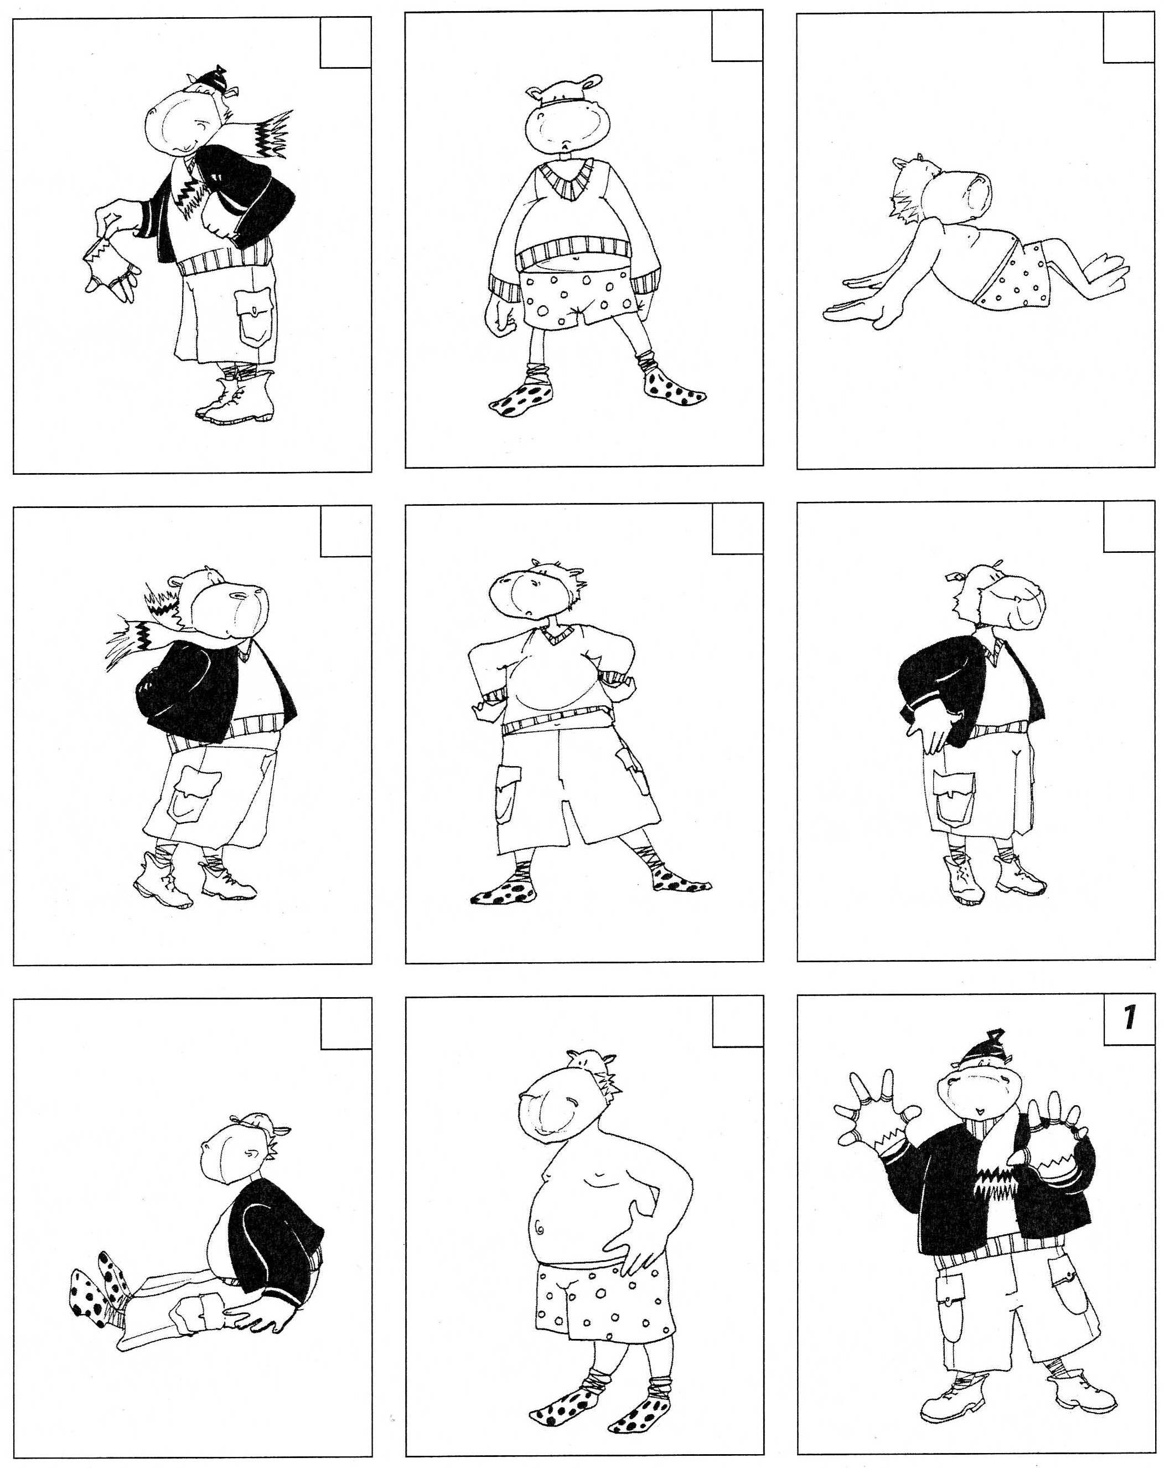
Numérote les images dans l’ordre.

